Муниципальная научно-практическая конференция школьников в р.п.Кольцово
Секция: Ботаника

Бугаенко Сабрина Павловна

Практическо- исследовательский проект:
«Выращивание тюльпанов в зимний период»
МБОУ Неудачинская СОШ Татарского района,6 класс

Научный руководитель: Назарова Ирина Анатольевна

Кольцово,2020 г

Содержание
Введение……………………………………………………………………………..4
Актуальность………………………………………………………………………...4
Цель, задачи………………………………………………………………………….4
Гипотеза………………………………………………………………………………5
Теоретическая часть…………………………………………………………………5
Практическая часть………………………………………………………………….6
Вывод…………………………………………………………………………………6
Заключение…………………………………………………………………………..6
Список литературы…………………………………………………………………..8
Приложение…………………………………………………………………………..9
Введение. Выращивать первоцветы не в сезон, а к 8 Марта люди научились достаточно давно, и сегодня никого не удивишь тюльпанами в сентябре. Но самому вырастить зимой тюльпаны, гиацинты - значит совершить маленькое чудо. Весенние цветы на окне, когда за стёклами бушует зима, это настоящее волшебство. А как приятно преподнести в подарок близкому человеку цветущее растение с приятным ароматом, растущее в горшке.
Многие луковичные растения, которые обычно растут весной в саду, можно выращивать в комнатных условиях.
Актуальность проблемы заключается в том, что изучив сроки цветения тюльпанов, можно получить цветущее растение к определённой дате. Нас с учениками 6 класса, после изучения темы луковичные растения заинтересовал вопрос можно ли вырастить тюльпаны в комнатных условиях к 8 Марта?
Тюльпаны выращивают в основном в открытом грунте. Их можно выращивать и в климатических условиях нашей местности. Как только сойдет снег и прогреется почва, первыми появляются тюльпаны и цветут они весь май, так как все необходимые запасы для этого у них сосредоточены в луковице. И если создать им дома сначала непродолжительную зиму, а потом весеннюю оттепель, они откликнутся цветением.
Дети поделились на группы и получили задания: собрать информацию о тюльпанах (история происхождения тюльпанов (приложение №1), о строении цветка и их классификации (приложение №2), паспорт тюльпана) (Приложение №3)
Новизна данной работы заключается в том, что раньше в нашей школе никто не выращивал тюльпаны в комнатных условиях.
Цель проекта: Провести наблюдения за ростом тюльпанов в домашних условиях. Вырастить тюльпаны к празднику 8 Марта.
Задачи проекта:
- Изучить литературу по выращиванию тюльпанов в домашних условиях.
- Сбор информации о тюльпанах.
- Изучение особенностей выращивания тюльпанов.
- Подготовить всё необходимое для выращивания тюльпанов. Создать условия для роста.
- Наблюдать за ростом тюльпанов.
- Выяснить, сколько времени необходимо для выращивания тюльпанов.

Объект изучения: растение –тюльпан
Предмет изучения: процесс выращивания луковичных растений в зимний период в комнатных условиях к определённому сроку.
Методы:
- Сбор и анализ информации.
- Измерение.
- Наблюдение
- Эксперимент
Тип проекта – творческий, коллективный, долгосрочный. Исследования проводились с ноября 2020 г. по март 2021 г.
Исполнители - обучающиеся 6 класса.
Характер проекта - учебно-исследовательская работа.
Гипотеза. Если мы исследуем растение тюльпан, которое растёт в открытом грунте в весенний период, то узнаем, как можно вырастить это прекрасное растение в домашних условиях в зимний период. Постараемся создать все необходимые условия для выращивания тюльпанов в зимнее время в наших условиях и вырастить великолепные цветы к 8 Марта.
Теоретическая часть.
Из истории происхождения тюльпанов.
Слово «тюльпан» произошло от персидского слова «Талибан» -тюрбан, чалма, так называли на Востоке головной убор, напоминающий по форме цветок.
Первой страной, где тюльпаны ввели в культуру, скорее всего, была Персия. Теперь трудно установить, какие виды явились предками первых растений, но возможно, это были дикорастущие тюльпаны, распространённые в Малой и Средней Азии. Из Персии тюльпаны попали в Турцию, где их называли "лале". Имя Лале до сих пор является самым популярным женским именем в странах Востока. К XVI веку было известно уже около 300 сортов тюльпанов.
В XVI веке торговцы и купцы завезли луковицы тюльпанов в Австрию, Францию, Германию. С этого времени началось триумфальное завоевание тюльпанами Европы.
Но превзошла всех Голландия. Сумасшедшая любовь голландцев переросла в болезнь – тюльпоманию. Голландцы стали разводить тюльпаны в огромных количествах. Каждому цветоводу хотелось вырастить свой неповторимый вид, с необычной окраской.
В настоящее время в Голландии можно насладиться тюльпанами в парке Кёкенхоф. Это самый красивый весенний парк в мире.
Исторический парк площадью целых 32 гектара, полный цветущих тюльпанов, гиацинтов, нарциссов, фрезий, орхидей и других луковичных растений. Цветоводы соревнуются в создании цветочных композиций. Незабываемое впечатление оставляют ошеломляющие цвета и запахи.
До сих пор Голландия является первой страной, производящей самое масштабное количество луковиц тюльпанов: ежегодно более 4000 питомников занимается выращиванием и реализацией тюльпанов в 100 стран мира.
В Россию луковицы тюльпанов были завезены в 1702 году Петром I. Посетив Голландию, он был очарован цветами. Луковицы тюльпанов в то время стоили дорого, поскольку завозились из-за границы вплоть до конца XIX века и выращивались в усадьбах только состоятельных людей. (Приложение 1)
Строение тюльпана, классификация
Тюльпан — травянистый луковичный многолетник. Высота растений колеблется в зависимости от вида и сорта от 10 до 100 см.
Корневая система состоит из ежегодно отмирающих придаточных корней.
Стебель - прямостоячий, цилиндрический.
Листья – удлинённо - зелёные, сизоватые с гладкими или волнистыми краями и лёгким восковым налётом.
Цветок - обычно один, но есть и многоцветковые виды и сорта от них, на цветоносе которых 3 цветка и более.
На данный момент насчитывают 150 видов тюльпанов и более 4000 сортов. (Приложение 2, 3)
Условия выгонки тюльпанов.
В словаре «Выгонка - растений» - это получение овощей, цветов, ягод в несезонное для них время, например, зимой.
Взяв за основу день, когда цветы должны раскрыться и порадовать к празднику, от него в обратном порядке отсчитывается продолжительность периода выгонки к сроку.
Для выгонки отбирают крупные, совершенно здоровые, плотные и тяжеловесные луковицы.
В наших широтах в зимнее время все растения находятся в состоянии покоя, так они приспосабливаются к неблагоприятным зимним условиям. Луковичные растения, в том числе и тюльпаны, также проходят через период покоя. Внешне, кажется, что в это время жизнь растения замирает, но внутри луковицы протекают сложные процессы и формируются органы будущего растения.
Для выгонки в средние сроки (февраль—март) пригодно большинство выгоночных сортов, в частности, тюльпаны из класса Дарвиновы гибриды: Дипломат, Лондон, Оксфорд, Парад и многие другие.
Для гарантированного цветения луковицы должны пройти период охлаждения и хорошо укорениться. Создавая такие условия для выгонки, необходимо как можно ближе приблизиться к природным условиям. (Приложение 4)
Практическая часть
Изучив литературу по выбранной теме, мы узнали, что тюльпаны приспособлены расцветать довольно рано - едва пригреет солнце и растает снег, так как все необходимые запасы для этого у них сосредоточены в луковице. И если создать им дома сначала непродолжительную зиму, а потом весеннюю оттепель, они откликнутся цветением.
В сентябре 2020г в цветочном магазине были приобретены луковицы тюльпанов, диаметром от 2-3см и высотой 2 см. Узнать сорт купленных растений мы не смогли, поэтому выбирали цветы по окраске.
Приготовленные луковицы поместили в бумажные пакеты и положили в сухое место.
13 ноября 2020года посадили луковицы в грунт в ящик. Почву для посадки выбрали плодородную. На дно ящика насыпали дренаж – керамзитовые шарики.
Луковицы тюльпанов посадили неглубоко, так, чтобы были видны верхушки. Полила и поместила ящик с растениями в холодное помещение (температура - 7 °С).
В холодном помещении ящик с растениями хранился 1 месяц. Там растения укоренились и дали ростки.
15 декабря2020г из холодного помещения ящик с растениями перенесли на подоконник в прохладное место для того, чтобы ростки постепенно привыкли к теплу и свету (температура + 10-12°С).
Теперь начинается самая интересная часть нашего эксперимента: наблюдение и сравнение. Смогут ли луковички пережить вместе с нами зимние холода и порадовать нас прекрасным благоуханием своих цветов. (Приложение №7)
Вывод:
Мы доказали, что в зимнее время можно вырастить тюльпаны в домашних условиях.
Узнали, что:
-Из проросшей луковицы быстро появляется растение;
-Не из всех луковиц появляются бутоны;
-У растения сначала появляются листья, а потом стебель, бутон, цветок;
-Цветам зимой не хватает света, поэтому нужно искусственное освещение;
-Цветок распустился через 105 дней (26.02.2021г) после посадки.
большинство тюльпанов погибло из-за большого количества тепла и не достатка влажности воздуха в домашних условиях. Луковицы не прошли период охлаждения и после посадки находились в помещении с высокой температурой.
Заключение.
Таким образом, исследуя выгонку тюльпанов в зимнее время, выяснили, что тепло не всегда, иногда, оно может быть даже губительно. От посадки до цветения не всегда проходит один месяц, как мы прочитали в литературе.
Наша гипотеза, что в комнатных условиях возможно выращивание тюльпанов, подтвердилось, но из-за неблагоприятных условий у нас не все тюльпаны расцвели.
Мы не отчаиваемся и наша работа не закончена, на следующий год, учитывая наш опыт и ошибки, мы ещё раз попробуем вырастить тюльпаны или другие луковичные растения к празднику.
По итогам проведения исследования также составили:
-памятку по выращиванию тюльпана,
-памятку «Цветочный этикет».

СПИСОК ИСПОЛЬЗУЕМОЙ ЛИТЕРАТУРЫ

1. Источники Интернет
http://www.d-pils.lv/news/2/250979
http://www.flowers-house.ru/blogs/technology/distillation/zimnyaya_vygonka_krokusov.html
http://shafran.kiev.ua/istoriya-shafrana.php
http://mega.poleznoeinfo.ru/drugoe/history/index/raznoe/stat_raznoe/86.htm
2. Детская энциклопедия «Я познаю мир», Москва , 2010г, стр.350.
3. И.Левданская, А.С. Мерло «Комнатные цветочные растения», Минск «Урожай» 2011
4. Сергей Красиков Легенды о цветах, Москва Молодая Гвардия, 2011
5. О.Д.Ушакова Красная книга России, Растения – словарик-справочник школьника, ИД Литера, 2009

Приложение № 1
Из истории тюльпана.

Один из вестников пробуждающейся природы – нежный тюльпан.
Легенда о тюльпане гласит, что именно в бутоне желтого тюльпана было заключено счастье, но никто не мог до него добраться, так как бутон не раскрывался, но однажды желтый цветок в руки взял маленький мальчик и тюльпан сам раскрылся. Детская душа, беззаботное счастье и смех открыли бутон.
Первые письменные упоминания о тюльпане относят к XI-XII векам. Его изображения были обнаружены в рукописной Библии того времени. В древних литературных персидских произведениях цветок был назван "дюльбаш" - тюрбан, так называли на Востоке головной убор, напоминающий по форме цветок.
Первой страной, где тюльпаны ввели в культуру, скорее всего, была Персия. Теперь трудно установить, какие виды явились предками первых растений, но возможно, это были дикорастущие тюльпаны, распространённые в Малой и Средней Азии. Из Персии тюльпаны попали в Турцию, где их называли "лале". Имя Лалу до сих пор является самым популярным женским именем в странах Востока. К XVI веку было известно уже около 300 сортов тюльпанов.
Европейцы впервые познакомились с тюльпаном в Византии, там и до сих пор этот цветок является одним из символов преемницы Византийской империи - Турции. Они выращивались в Венском саду лекарственных растений. В XVI веке торговцы и купцы завезли их в Австрию, Францию, Германию. С этого времени началось триумфальное завоевание тюльпанами Европы. Первоначально тюльпаны разводили при королевских дворах, они стали символом богатства и знатности, их начали коллекционировать. Страстными любителями тюльпанов были Вольтер, французский король Людовик XVIII. Но громкая слава тюльпанов была еще впереди. Ни один цветок не станет предметом таких страстей, невероятных историй и приключений.

В Голландии первые экземпляры тюльпанов появились в 1570 году. Это послужило началом безумного увлечения тюльпанами целого народа, известного под именем тюльпаномании. Тюльпаномания — период повального увлечения тюльпанами и неконтролируемого спекулятивного роста цен на них.
Так, если в 1624 году одна луковица тигрового красно-белого тюльпана стоила 1 200 голландских гульденов, в 1625-м — 3 000, в 1633-м — 5 000, а в 1637-м — 10 000 гульденов. В то время 3 000 гульденов были целым состоянием. На эти деньги можно было приобрести большой дом или же 2 воза пшеницы, 4 воза ржи, 4 крупных вола, 5 свиней, 12 овец, 500 л вина, 4 бочонка пива, 2 бочки масла, 1 000 фунтов сыра. А также брачное ложе с балдахином, перинами и постелью, серебряную пивную кружку и транспорт, чтобы все это увезти.

Сейчас в это трудно поверить, но в те времена вокруг тюльпана бушевали настоящие страсти. Так, негры Гарлема захотели иметь свой черный тюльпан и обратились ко всем ботаникам мира с просьбой. Этот тюльпан должен был рассказать миру, что черный цвет также прекрасен в сравнении с другими признанными цветами. И к тому же он явился бы символом, олицетворяющим и красоту людей черной кожи.
Окончательно прекратилась эта мания, когда стали распространяться английские сады и разные новые цветы. В настоящее время в Голландии можно насладиться тюльпанами в парке Кёкенхоф.

Приложение 2
Строение тюльпана, классификация
Тюльпан — травянистый луковичный многолетник. Высота растений колеблется в зависимости от вида и сорта от 10-20 до 65-100 см.

Корневая система состоит из ежегодно отмирающих придаточных корней, расположенных на подковообразной нижней части донца.

Стебель - прямостоячий, цилиндрический, высотой от 5-20 до 85-100 см.

Листья - удлинённо-ланцетные, зелёные или сизоватые, с гладкими или волнистыми краями и лёгким восковым налётом.
Цветок - обычно один, но есть и многоцветковые виды и сорта от них, на цветоносе которых 3-5 цветков и более.

Тюльпаны можно разделить на 4 группы (в зависимости от сроков цветения), включающие 15 классов:

I группа — раннецветущие
- Класс 1. Простые ранние тюльпаны
- Класс 2. Махровые ранние тюльпаны

II группа — среднецветущие
- Класс 3. Триумф-тюльпаны
- Класс 4. Дарвиновы гибриды

III группа — поздноцветущие
- Класс 5. Простые поздние тюльпаны
- Класс 6. Лилиецветные тюльпаны
- Класс 7. Бахромчатые тюльпаны
- Класс 8. Зеленоцветные тюльпаны
- Класс 9. Рембрандт-тюльпаны
- Класс 10. Попугайные тюльпаны
- Класс 11. Махровые поздние тюльпаны

IV группа — виды тюльпанов и их гибриды
- Класс 12. Тюльпан Кауфмана, его разновидности и гибриды
- Класс 13. Тюльпан Фостера, его разновидности и гибриды
- Класс 14. Тюльпан Грейга, его разновидности и гибриды
- Класс 15. Дикорастущие виды тюльпанов, их разновидности и гибриды

Приложение 3

Паспорт тюльпана
Изучив литературу по истории тюльпана, составили паспорт этого растения
Название: тюльпан.
Происхождение названия: тюльпан – это чуть изменённое восточное слово «тюрбан» (восточный головной убор), который по форме напоминает цветок тюльпана.
Род: многолетние луковичные.
Семейство: лилейных.
Место рождения: древняя страна Персия (Иран после 1935г.).
Год рождения: 9-12 век.
Место жительства: Голландия, Турция – любимые страны, распространёны повсеместно.
Строение: растение тюльпан состоит из луковицы, корней, стебля, листьев и цветка.
Видов: более 150
Сортов: более 4000
Разновидностей: более 270 000
Международная классификация: 15 классов, 4 группы
Условия, в которых живёт в природе: предпочитает тёплые страны, степи.
Экологические особенности: теневыносливое, влаголюбивое во время цветения. Почву для выращивания можно использовать любую.
Отношение человека к растению: в природе нуждается в защите, занесён в Красную книгу как исчезающий вид. Три уникальных луга с тюльпанами, занесенными в Красную книгу РФ, находятся в Старополтавском районе.

Приложение 4
Условия выгонки луковичных растений
В словаре «Выгонка - растений» - это получение овощей, цветов, ягод в несезонное для них время, например, зимой.
Взяв за основу день, когда цветы должны раскрыться и порадовать к празднику, от него в обратном порядке отсчитывается продолжительность периода выгонки к сроку.
Для выгонки отбирают крупные, совершенно здоровые, плотные и тяжеловесные луковицы.
В наших широтах в зимнее время все растения находятся в состоянии покоя, так они приспосабливаются к неблагоприятным зимним условиям. Луковичные растения, в том числе и тюльпаны, также проходят через период покоя. Внешне, кажется, что в это время жизнь растения замирает, но внутри луковицы протекают сложные процессы и формируются органы будущего растения.
Для выгонки в средние сроки (февраль—март) пригодно большинство выгоночных сортов, в частности, тюльпаны из класса Дарвиновы гибриды: Дипломат, Лондон, Оксфорд, Парад, Скарборо, Вивекс, Апельдорн, и многие другие.
Для гарантированного цветения луковицы должны пройти период охлаждения и хорошо укорениться. Создавая такие условия для выгонки, необходимо как можно ближе приблизиться к природным условиям.
Всякой луковице необходим отдых. Поэтому приготовленные для выгонки луковицы, завёрнутые в бумагу, следует месяц подержать в прохладном месте при температуре +4 - +9 °С. В бытовых условиях таким местом может стать холодильник. Для посадки можно воспользоваться любым рыхлым водо- и воздухопроницаемым субстратом (смесь из различных типов почв, минералов, приспособленных для выращивания определенной группы растений), а также чистым песком или керамзитом, или же использовать смесь этих компонентов, качество цветения от этого зависеть не будет.
Луковицы тюльпанов сажают поодиночке в горшки, шириной вверху от 10 см. Луковицы тюльпанов должны слегка выступать над поверхностью земли. Слишком высокая посадка луковиц не вредна для них, но это некрасиво на вид.
Горшки с луковицами убирают в холодильник или подвал. Укореняются тюльпаны не менее двух месяцев.
Выгонку можно начинать только тогда, когда ещё в темном помещении тюльпаны дадут новый рост длиной 4 - 5 см. За время хранения луковицы развивают корневую систему. Их заносят в помещение потеплее +10-12 °С, а через 3-5 дней температуру повышают до 20 °С и начинают умеренно поливать. На ночь ёмкости можно переносить в более прохладное помещение. Чтобы цветы постепенно привыкали к свету, первые два-три дня их нужно несколько часов в день прикрывать темной тканью или бумагой.
Цветение растений зависит от температуры воздуха. Для тюльпанов оптимальная температура 15-20 °С. При такой температуре цветение продолжается 7-10 дней. Для продления цветения в ночное время понижается температура, допускается минусовая температура (-1-3°С). Полив проводят тогда, когда просохнет верхний слой земли. Оставшаяся вода из поддона обязательно сливается.

Приложение 5
Памятка по выращиванию тюльпана.
Исходя из советов, данных в литературных источниках и собственных наблюдений, я рекомендую:
• для выгонки выбирать крупные луковицы
• соблюдать основные этапы выгонки этих растений и температурный режим;
• если растения развивают густую зеленую массу в ущерб бутонам, необходимо перенесите горшок в прохладное темное место на день или два (не дольше, иначе листья могут потерять яркий зеленый окрас);
• чтобы продлить период цветения необходимо в ночное время понижать температуру воздуха.

Приложение 6
ПАМЯТКА «ЦВЕТОЧНЫЙ ЭТИКЕТ»
- Цветы не срывают, а срезают.
- Подарочный букет должен быть завёрнут в специальную бумагу.
- Когда вы пришли в гости необходимо снять бумагу с цветов или открыть букет наполовину перед дверью, а если цветы в нарядной подарочной обёртке, то её не снимают, взять букет в левую руку, освободив правую для рукопожатия.
- Если цветов до 10, то количество их должно быть нечётным – 1, 3, 5,7, 9. Нечётное количество цветов наделяет букет положительной жизненной энергией. Если больше 10, то произвольное количество цветков.
- Держать букет нужно стеблями вниз, цветками кверху.
- Получив в подарок букет надо сказать спасибо, похвалить букет сразу поставить в вазу на видное место.
- Мужчине лучше дарить крупные цветы с длинными стеблями, а женщине - любые. Лучше заранее узнать вкусы и предпочтения того, кому хочешь сделать подарок.
- Навещать больного лучше с цветами без резкого запаха.
- Если в день праздника вы опоздали преподнести цветы, то необходимо это сделать не позднее полудня следующего дня.
- Если вы посылаете букет с кем–то или из магазина, то положите подписанную открытку, укажите от кого.
- Вместо букета можно дарить комнатный цветок, если вы знаете вкусы и предпочтения того, кому он предназначен.

Приложение 7
Таблица наблюдения
Дата | Действия | Наблюдение за ростом и развитием
15.09.2020г | Закупили луковицы |  | 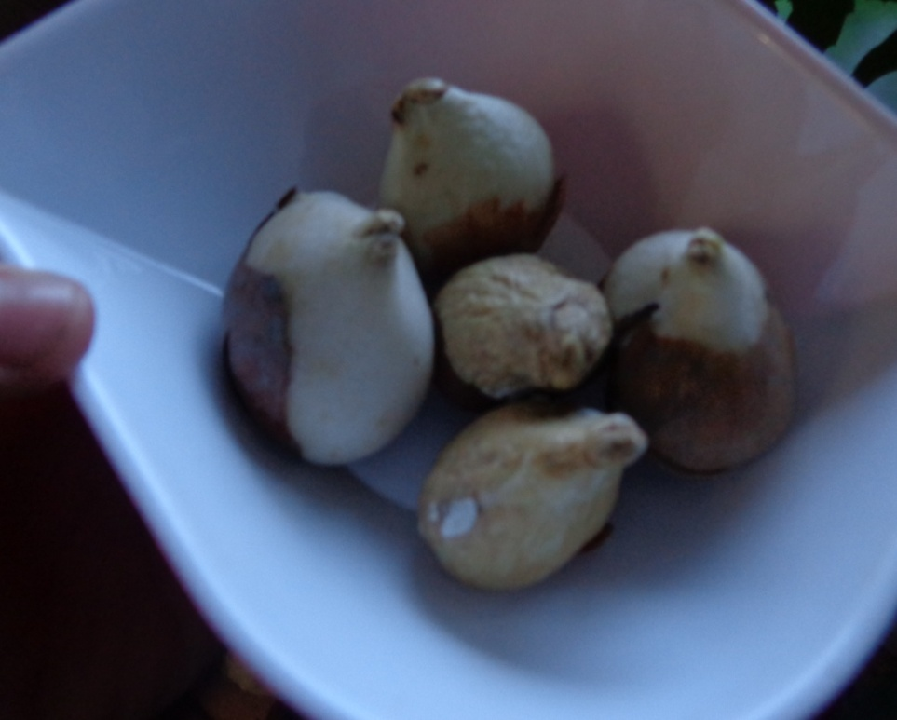
Сентябрь-ноябрь 2020г | Изучали литературу, подготовка земли
13.11.2020г | Посадка луковиц тюльпанов в ящик. |  | 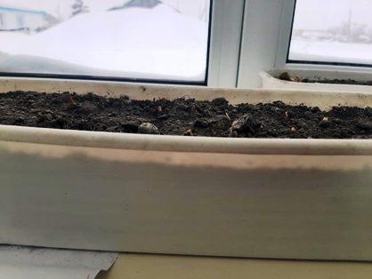
14.11.2020г-15.12.2020г | Ящик с луковицами хранились в  Холодном тамбуре.  Температура -7˚С
15.12.2020г | Поместили ящик с луковицами на подоконник  Температура +18˚С
27.12.2020г | Без изменений
30.12.2020г | Без изменений
12.01.2021г | Без изменений
18.01.2021г | Появились первые ростки | У 4-х луковиц появились первые ростки | 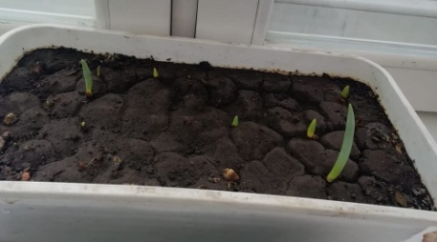
03.02.2021г | Листья немного приоткрылись
17.02.2021г | Растение развивается, густые листья, а цветочный султан не растёт | Росток 15 см, светло-зелёного цвета вырос выше всех
20.02.2021г | Хорошо виден цветонос
26.02.2021г | Распустился первый цветок |  | 